 | INSTITUCION EDUCATIVA DISTRITAL “ ANTONIO VILLAVICENCIO”  JORNADAS MAÑANA  ACTIVIDADES NO PRESENCIALES  TECNOLOGIA-GRADO SEXTO | 
HISTORIA Y EVOLUCION DE LOS COMPUTADORES
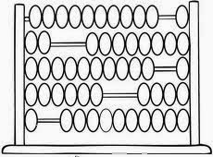
La computadora no es un invento de alguien en particular, sino que es el resultado evolutivo de ideas y realizaciones de muchas personas relacionadas con áreas tales como: la electrónica, la mecánica, los materiales semiconductores, la lógica, las matemáticas y la programación.
El ábaco:
Es considerada la herramienta de cálculo más antigua inventada en Babilonia 500 años antes de Cristo. Quien no lo conoce, pienso que la mayoría de nosotros ya hemos jugado con uno, llevando a cabo sumas y restas con las bolitas.
La primera Calculadora mecánica:
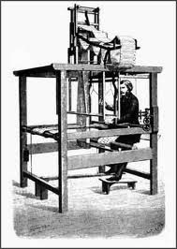
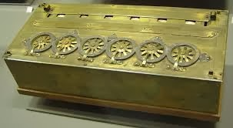
En 1642 después de Cristo un joven de 19 años de origen francés llamado Blaise Pascal al ver que su padre batallaba en llevar a cabo las operaciones de recaudación de impuestos trabaja con una nueva herramienta de cálculo concentrada en resolver sumas y restas, y no es hasta 1646 que crea una calculadora que trabaja por medio de engranajes (los engranajes son ruedas con dientes como las de los relojes de cuerda), Pascal nombra esta calculadora la Pascalina y distribuye 50 en toda Europa. Pascal no sólo creó esta herramienta, sino que trabajó con las leyes de las Matemáticas y la Física, siendo un genio destacado en esos tiempos.
El telar de Jacquard:
En 1801 el Francés Joseph Marie Jacquard decide trabajar en una máquina de telar o sea una máquina para hacer diferentes tipos de telas. Una de las ventajas es que por medio de tarjetas perforadas la maquina era capaz de crear diferentes patrones en las telas. Las tarjetas perforadas contenían orificios estratégicamente colocados, los cuales la máquina era capaz de leer y así efectuar el tipo de patrón que se le había indicado. Esto quiere decir que se había inventado el almacenamiento por medio de las tarjetas perforadas, claro está que estos eran medios de almacenamiento que ahora conocemos como discos. Las tarjetas perforadas fueron el inicio de poder almacenar información por medio de los orificios.
Charles Babbage el Padre de la Computación:
Babbage trabajó por años en una máquina de propósito general. En 1821 construye una máquina llamada Maquina Diferencial con capacidad para resolver polinomios de segundo grado, convenció al gobierno británico para concederle una subvención.
Varias dificultades en la fabricación de las piezas impidieron culminar con éxito el proyecto.
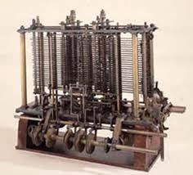
Después del fracaso de la Máquina Diferencial, Babbage empezó a trabajar en la Máquina Analítica, en cuya concepción colaboró directamente Ada Augusta Byron, Condesa de Lovelace. El objetivo perseguido era obtener una máquina calculadora de propósito general, controlada por una secuencia de instrucciones, con una unidad de proceso, una memoria central, facilidades de entrada y salida de datos, y posibilidades de control paso a paso, es decir, lo que hoy conocemos como programa. Sin embargo, este proyecto tampoco pudo realizarse por razones económicas y tecnológicas.
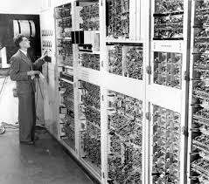
LAS GENERACIONES DE COMPUTADORAS:
1era Generación (1946-1959).- Se caracterizó por el aspecto más prominente de la ENIAC, tubos de vacío durante la década de 1950, se construyeron varias otras notables computadoras, contribuyendo cada una con avances significativos al perfeccionamiento de las computadoras. Estos avances incluyeron aritmética binaria, acceso aleatorio y el concepto de programas almacenados.
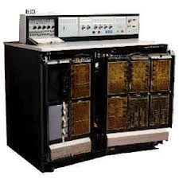
2da Generación (1960- 1963).- Para la mayoría de las personas la invención del transistor significó la existencia de pequeños radios portátiles. Para lo relacionado con los negocios del procesamiento de datos, marcó el inicio de la 2da generación de computadoras. Gracias al transistor, hubo computadoras más poderosas, más confiables y menos costosas que ocupaban menos espacio.
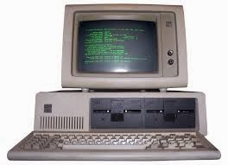
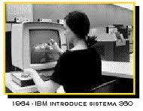
3era Generación (1964-1967).- Los circuitos integrados hicieron por la 3era generación los que los transistores por la 2da. Los problemas de compatibilidad de las computadoras de la 2da generación, quedaron casi eliminados en las de la 3era. Una importante característica de las computadoras de la tercera generación fue la compatibilidad con equipo mayor, lo cual significaba que una compañía podía adquirir una computadora a un vendedor y mejorar después cambiando una computadora más poderosa sin tener que volver a diseñar ni programar los sistemas de información. Las computadoras de la 3era., trabajan tan rápido que permiten corre más de un programa al mismo tiempo (multiprogramación).
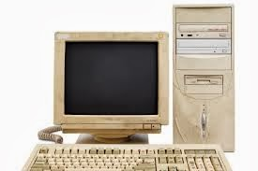
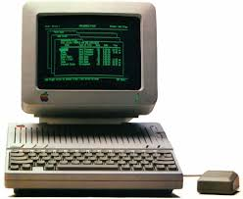
4ta Generación (1970-1989).- Es más evolucionaria que revolucionaria, iniciando hacia el último cuarto de la década de 1970, la lógica de ésta computadoras, así como sus memorias, fueron construidas casi por completo a partir de circuitos integrados que contienen cantidades muy grandes de componentes electrónicos. Esta generación se integra al usuario en el medio ambiente de la computadora, mediante lenguajes informales como los lenguajes de consulta, los generadores de reportes y los programas denominados amables con el usuario y la aparición del microprocesador.
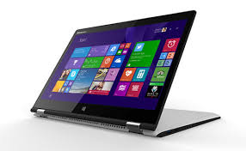
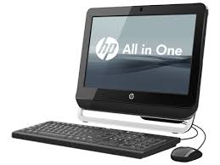
5ta Generación.- Queda formalmente establecida durante la década de los 90´s, las fibras ópticas, los videodiscos y otras tecnologías que por el momento se encuentran en laboratorios.
El incremento de la densidad de integración ha permitido pasar de circuitos con unos pocos miles de transistores a principios de los años 70 a varios millones en la actualidad. Por ello podemos afirmar que la aparición de la tecnología VLSI a principios de los 90 puede considerarse como el origen de la Quinta Generación, que se caracteriza fundamentalmente por la proliferación de sistemas basados en microprocesadores.
TALLER
- Según la lectura es posible afirmar que la computadora es un invento de una persona. Justifica tu respuesta.
- Realiza una línea de tiempo acerca de la evolución de las computadoras.
- Realiza un cuadro sinóptico acerca de las principales características de los inventos que antecedieron a los computadores.
- Explica por qué Charles Babbage es considerado el padre de la Computación
- Realiza en una hoja de block un cuadro comparativo acerca de las generaciones de los computadores, debe tener el siguiente formato:
Generación | Características | Imagen
- Elabora un crucigrama de 12 preguntas acerca de las generaciones de las computadoras.
- Extrae 8 términos importante de la lectura y realiza una sopa de letras.

REFERENCIA WEB
http://informaticasextorgh2014.blogspot.com.co/2014/02/historia-del-computador.html

